20232126K8

(2023·盐城市高二期中)飞力士棒是一种轻巧的运动训练器材，是一根弹性杆两端带有负重的器械，如图甲。某型号的飞力士棒质量为600 g，长度为1.5 m，固有频率为5.5 Hz。如图乙，某人用手振动该飞力士棒进行锻炼，则下列说法正确的是(　　)

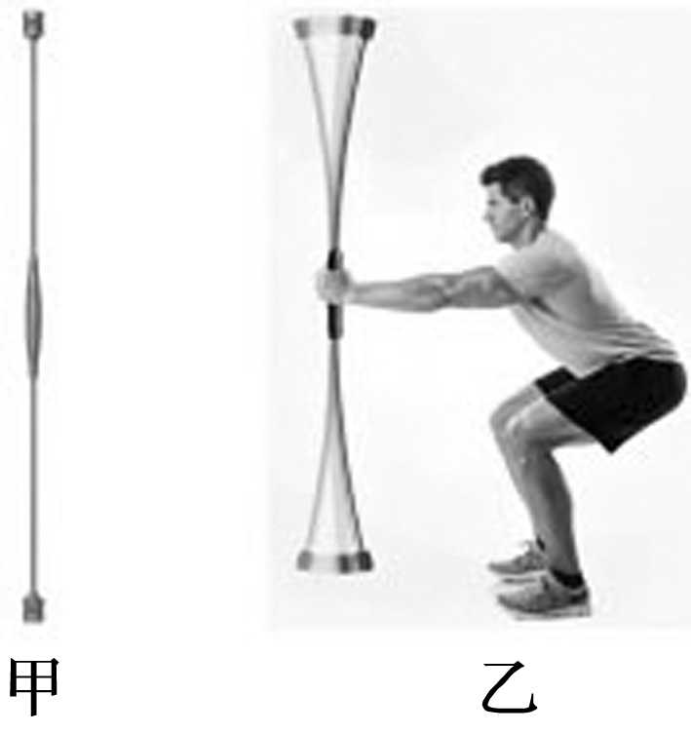

A．使用者用力越大，飞力士棒振动越快

B．手每分钟振动330次时，飞力士棒产生共振

C．手振动的频率增大，飞力士棒振动的幅度一定变大

D．手振动的频率增大，飞力士棒振动的频率不变